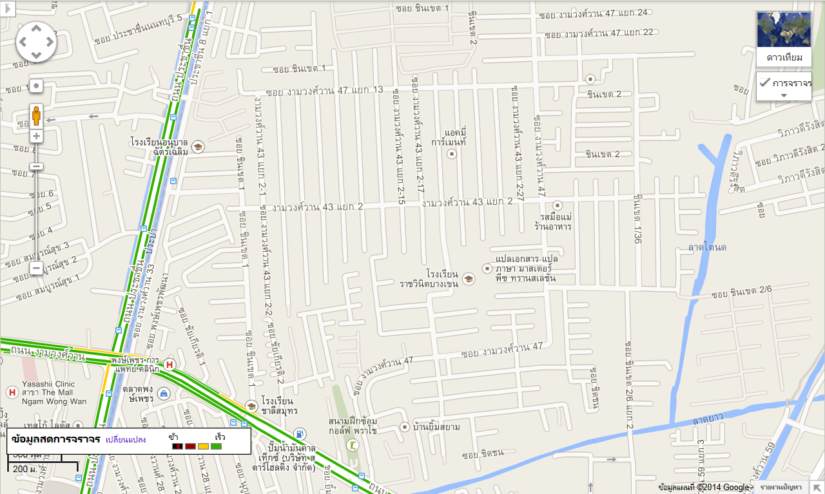
บ.บริหารการขายและบริการ จก.25/85 ซ.งามวงศ์วาน43แยก2-25ถ.งามวงศ์วาน ทุ่งสองห้อง หลักสี่กรุงเทพฯ 02-589 9198
กรุ่งเทพฯ

